ENGLISH CLASSES SIXTH GRADE

UNIT 2

THINK GREEN

VOCABULARY

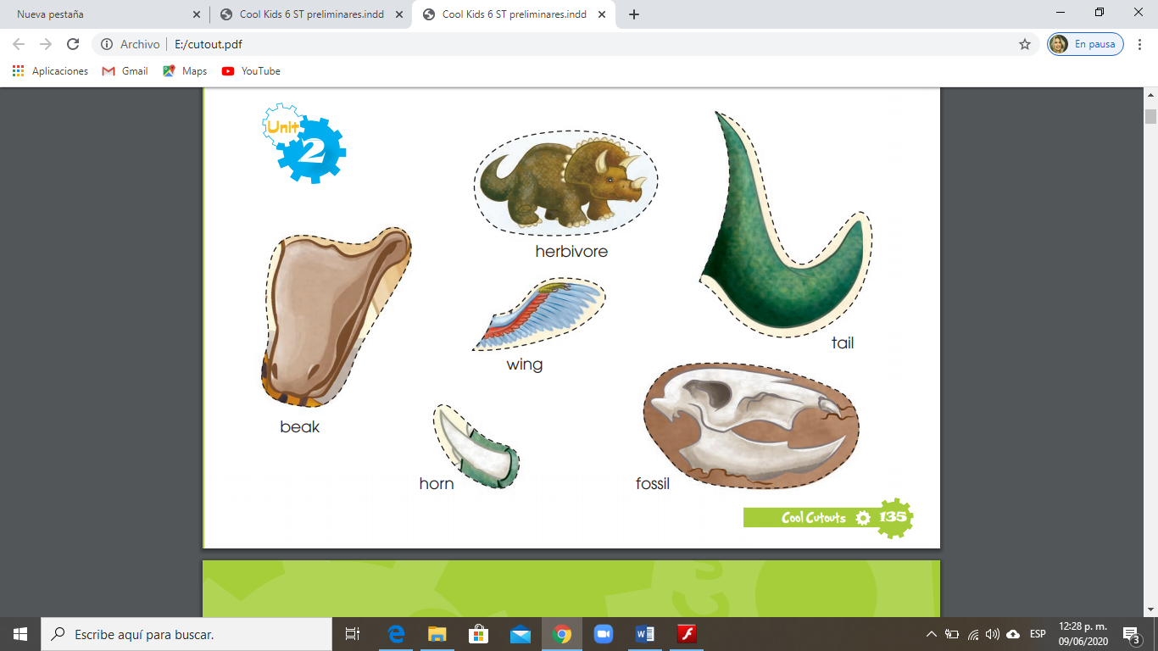

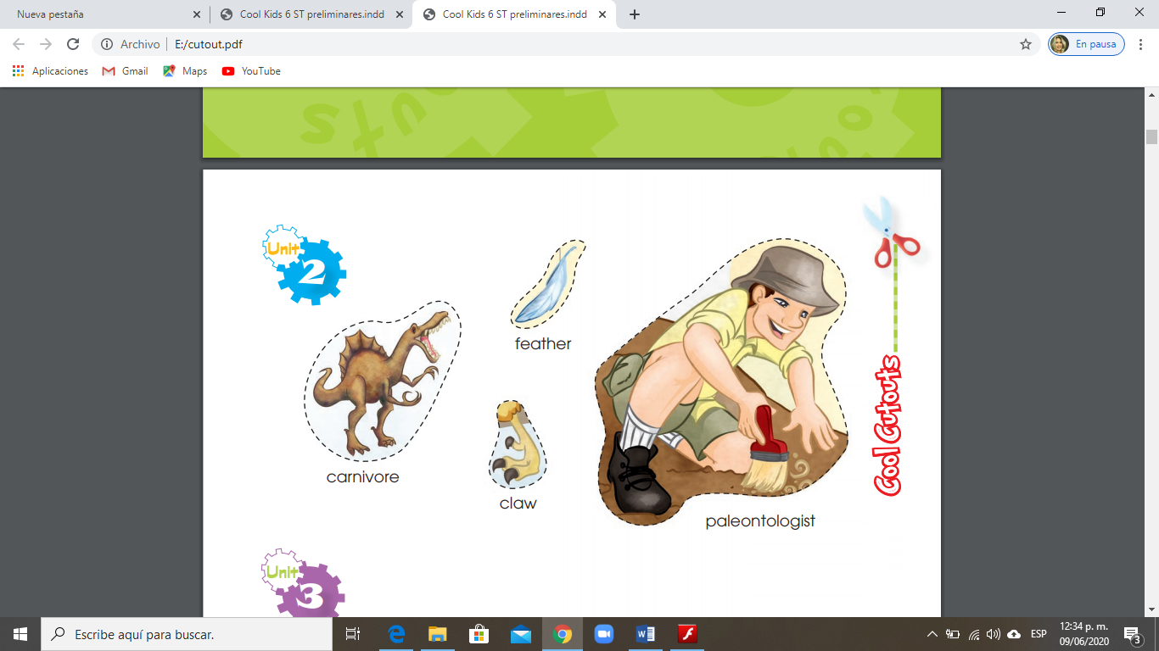

HOMEWORK

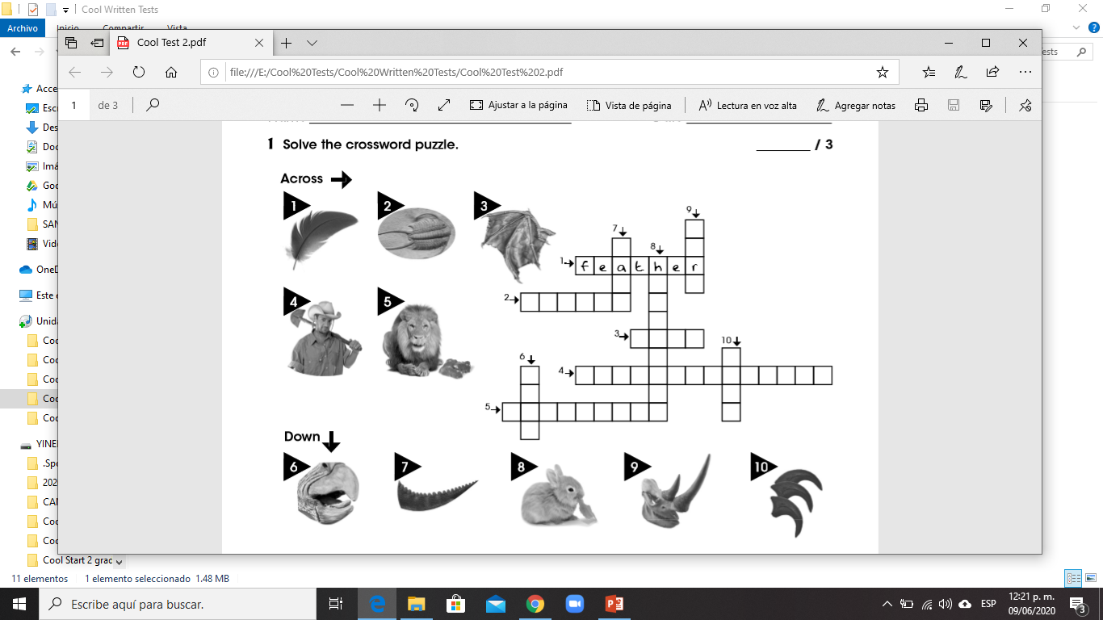

TEST.

NAME:__________________________GRADE_______

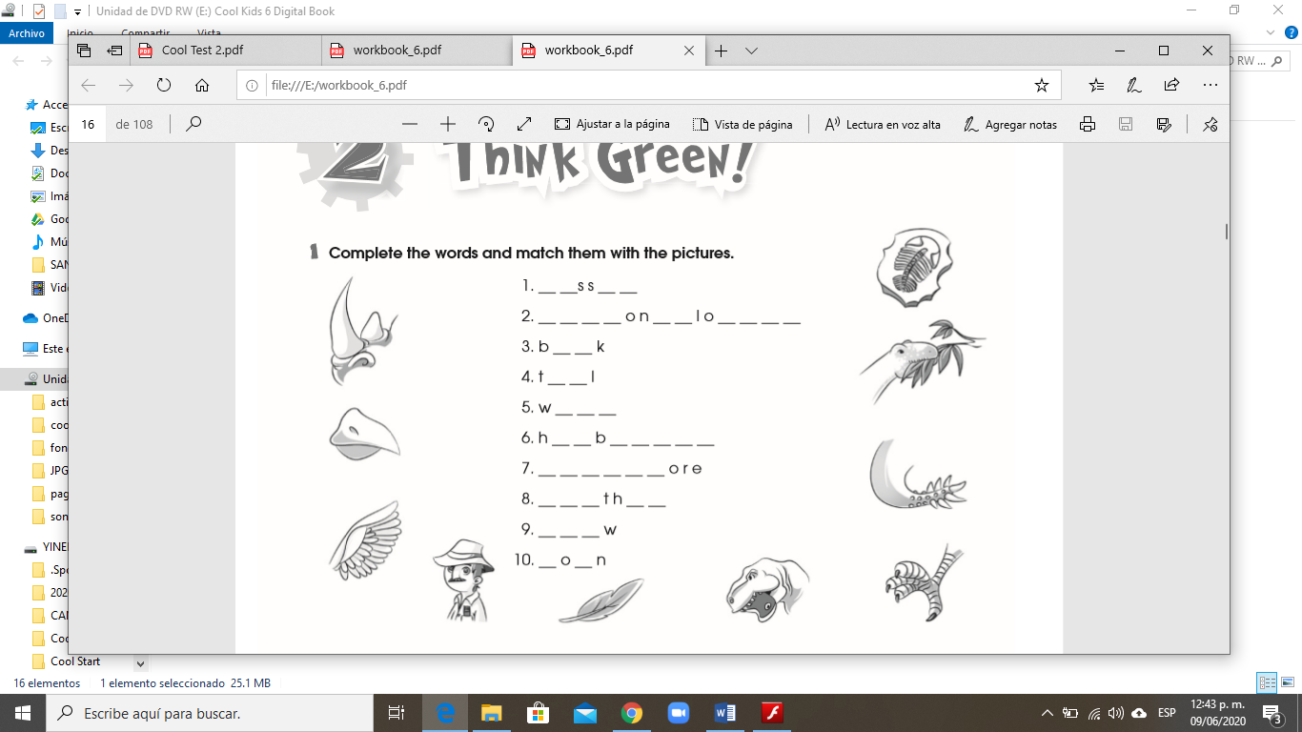

## CHARLA PARA EVALUACIÓN LA PRÓXIMA CLASE

ELABORAR UNA LÁMINA ILUSTRADA CON EL TEMA 2 Y COLOCARLE SUS NOMBRES EN INGLÉS Y PRESENTARLA EN LA PRÓXIMA CLASE EN ZOOM.